# Module 5033 Digitale Signalverarbeitung Dozent: Rolf Vetter

# 

### *Praktische Übung No6*

# Null-, Polstellen, Frequenzgang und Impulsantwort

### Ziel

* Verstehen des Zusammenhangs zwischen Pol- und Nullstellen eines digitalen Systems, seinem Frequenzgang und seiner Impulsantwort.

### Übung

1. Schreiben Sie ein MATLAB Skript das Ihnen erlaubt eine Übertragungsfunktion eines digitalen, nicht rekursiven Systems durch Platzierung der Nullstellungen (2. Ordnung, Radius, Frequenz) zu berechnen.
   1. Stellen Sie die Nullstellen graphisch in der z-Ebene dar (MATLAB zplane()).
   2. Stellen Sie auch den Frequenzgang dar (MATLAB freqz()).
   3. Variieren Sie die Nullstellen (Radius=[0,…,rmax], Frequenz=[0,….,0.5]) und versuchen Sie zu verstehen wie sich der Frequenzgang ändert.
2. Wiederholen Sie dieselbe Aufgabe für die Polstellen. Stellen Sie auch die Impulsantwort dar und versuchen Sie den Zusammenhang zwischen Polstellungen, Impulsantwort und Frequenzgang zu verstehen.

Ergebnisse

Matlab Code:

|  |
| --- |
| clear all  close all  %% Eingabe Pol und Nullstellen  % Nullstellen:  B_radius = [1 1]';  B_freq = [0.1 -0.1]';  B = poly(B_radius.*exp(j*2*pi*B_freq));    % Polstellen  A_radius = [0.9 0.9]';  A_freq = [0.3 -0.3]';  A = poly(A_radius.*exp(j*2*pi*A_freq));    %% Darstellung  % Darstellung Null- und Polstellen  figure  zplane(B,A);    % Darstellung Impulsantwort  figure  impz(B,A);    % Darstellung Frequenzgang  figure  freqz(B,A,1024,1); |

Resultate:

Z-Ebenendarstellung Nullstellen und Polstellen:

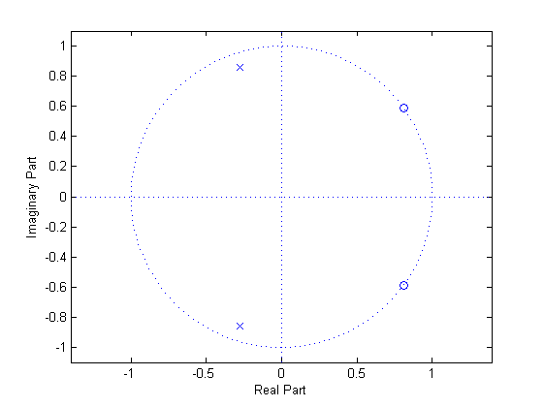

Frequenzgang:

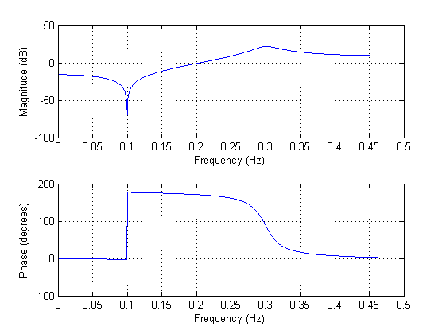

Impulsantwort:

